**智慧团建团组织关系转接操作流程**

**网页版操作流程**

1. 登录“智慧团建”系统

点击登录“智慧团建”系统（www.zhtj.youth.cn/zhtj）登录号码为团员身份证号码，初始密码为身份证后八位。

如果忘记密码，可以联系高中班级团支书或者高中团委老师索取重置密码验证，然后点击智慧团建首页下方“忘记密码”，修改新密码。

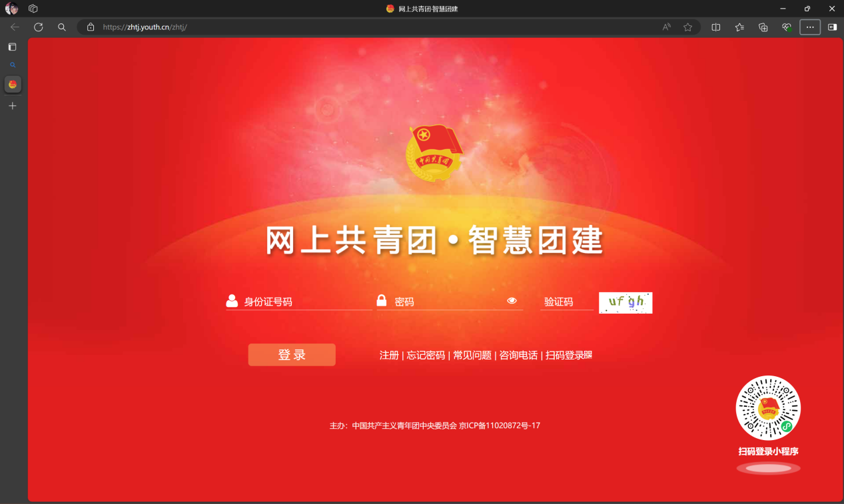

1. 点击左侧“关系转接”进行并填写信息

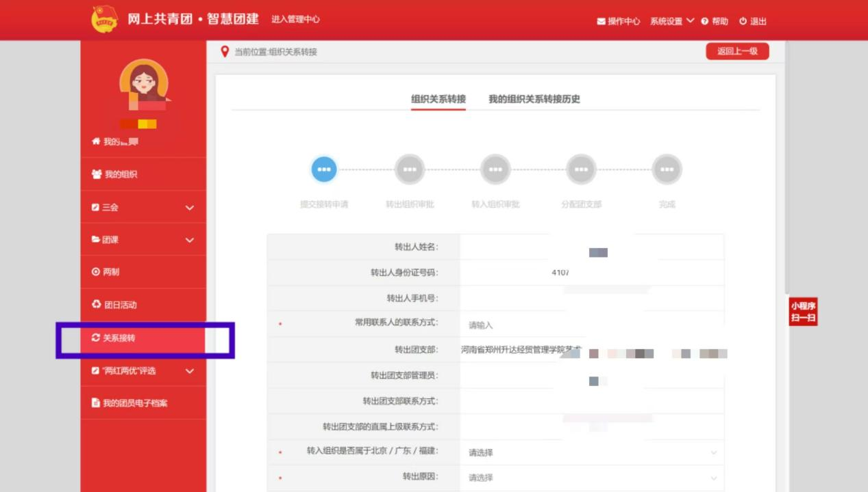

三、请注意以下几个信息选项

填写完毕个人信息后，请注意以下几个信息选项：

1.转入组织是否属于北京、广东、福建项选择:否

2.接转原因选择:升学（教职工团员选择“工作”）

3.毕业去向:普通高中升普通高校(本科)/普通高中升高等职业(专科)院校此项按实际情况填写

4.新学校名称为:郑州升达经贸管理学院

5.新学校所在地详细地址:河南省郑州市新郑市龙湖镇文昌路1号

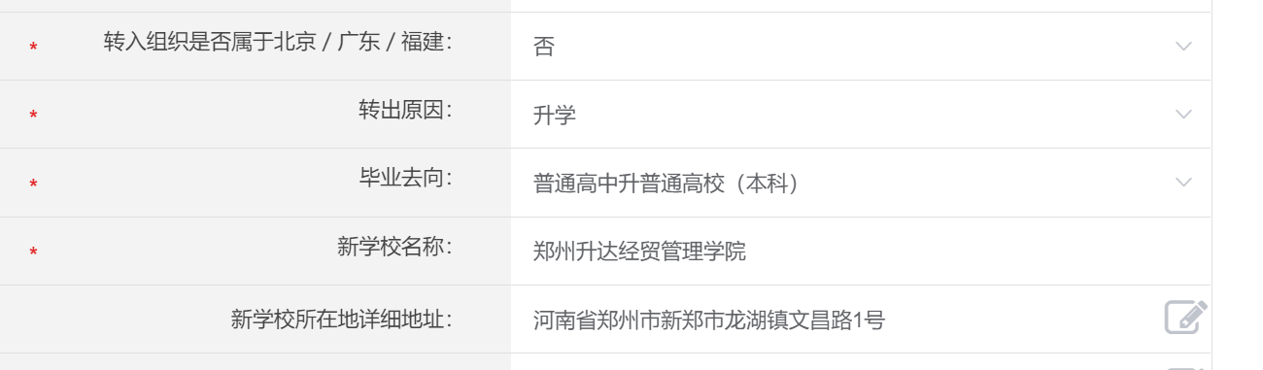

四、申请转入组织

地址填写完成后，申请转入组织，从左往右三个框中，只选择第一个框，第二排搜索框内搜素要转入的团支部名称点击选择

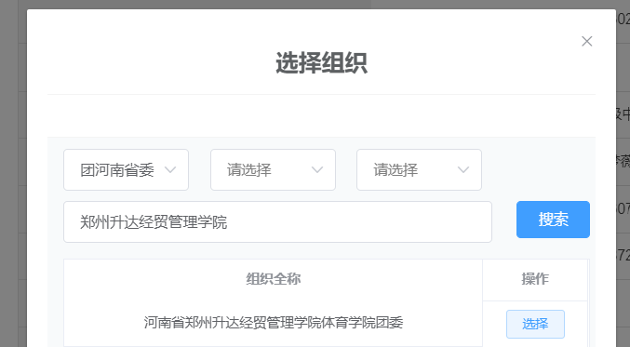

请注意以下提示:

1.选择组织只选择第一个框(团河南省委)，后面两个框不进行选择

2.搜索团支部为河南省郑州升达经贸管理学院+ XX学院+年级专业班级+团支部

例:河南省郑州升达经贸管理学院会计学院2024级会计学本科1班团支部

五、申请转入组织

按图片依次操作，操作完成后检查信息无误，点击提交即可。

**微信小程序操作流程**

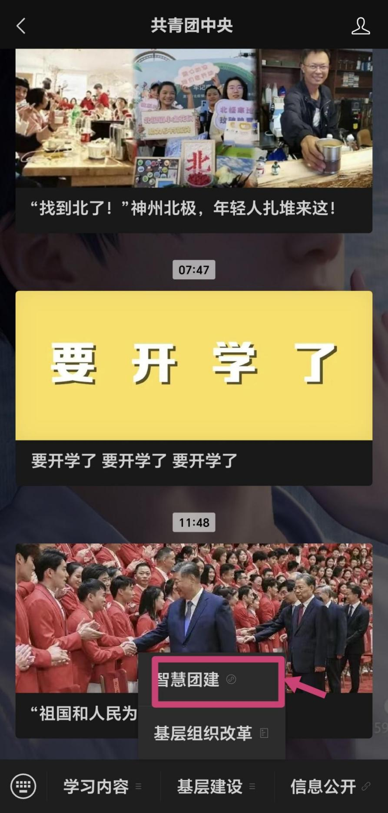关注微信公众号“共青团中央” ，在微信公众号下拉菜单中点击“智慧团建”即可进入小程序。

一、登录智慧团建账号。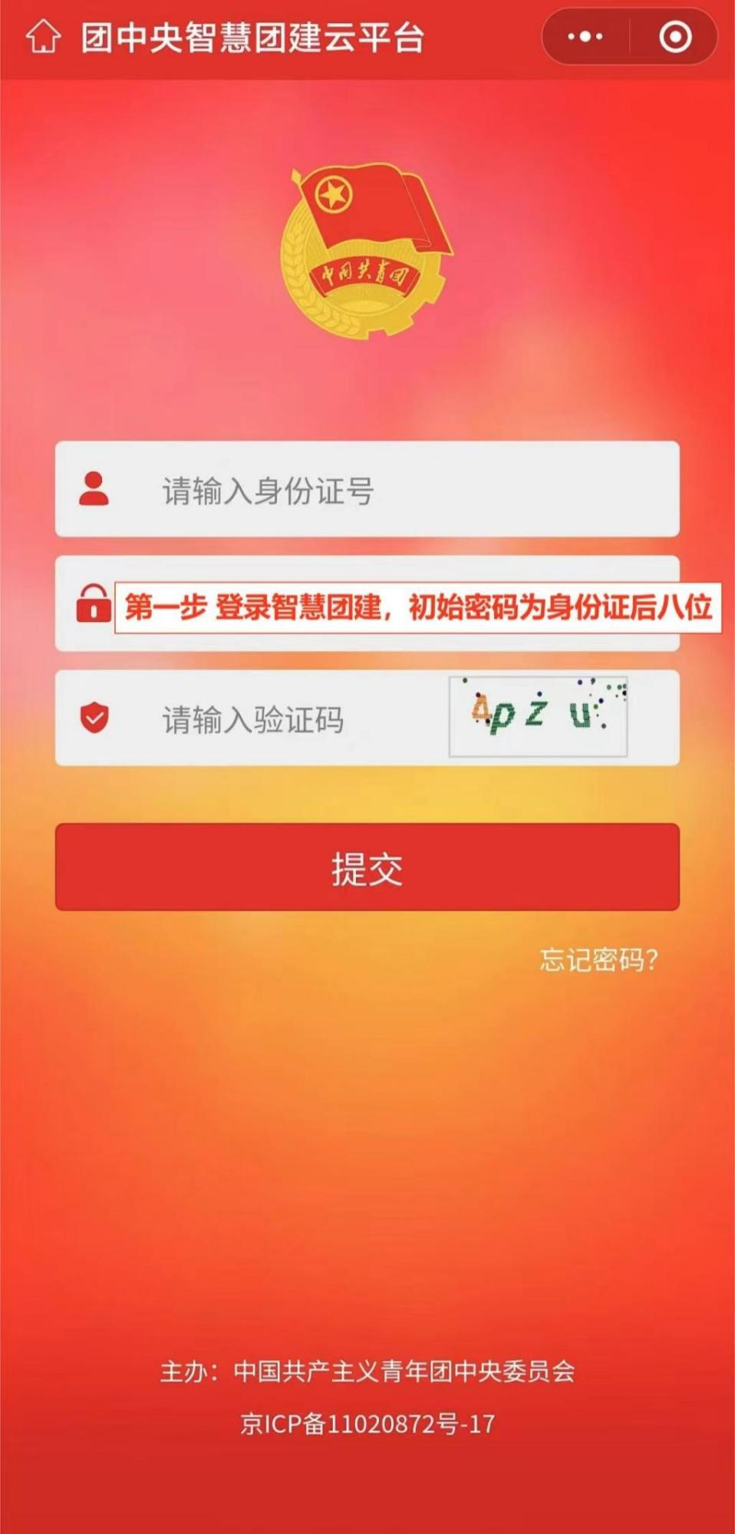

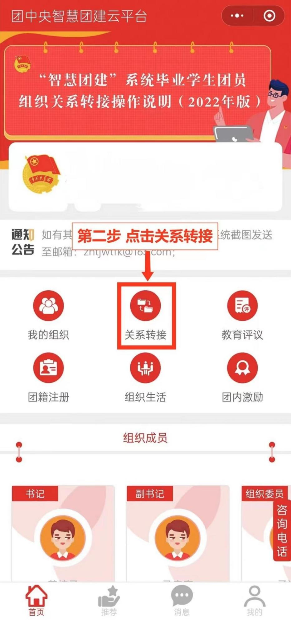二、进入首页，点击“关系转接”，进入“组织关系转接”页面。

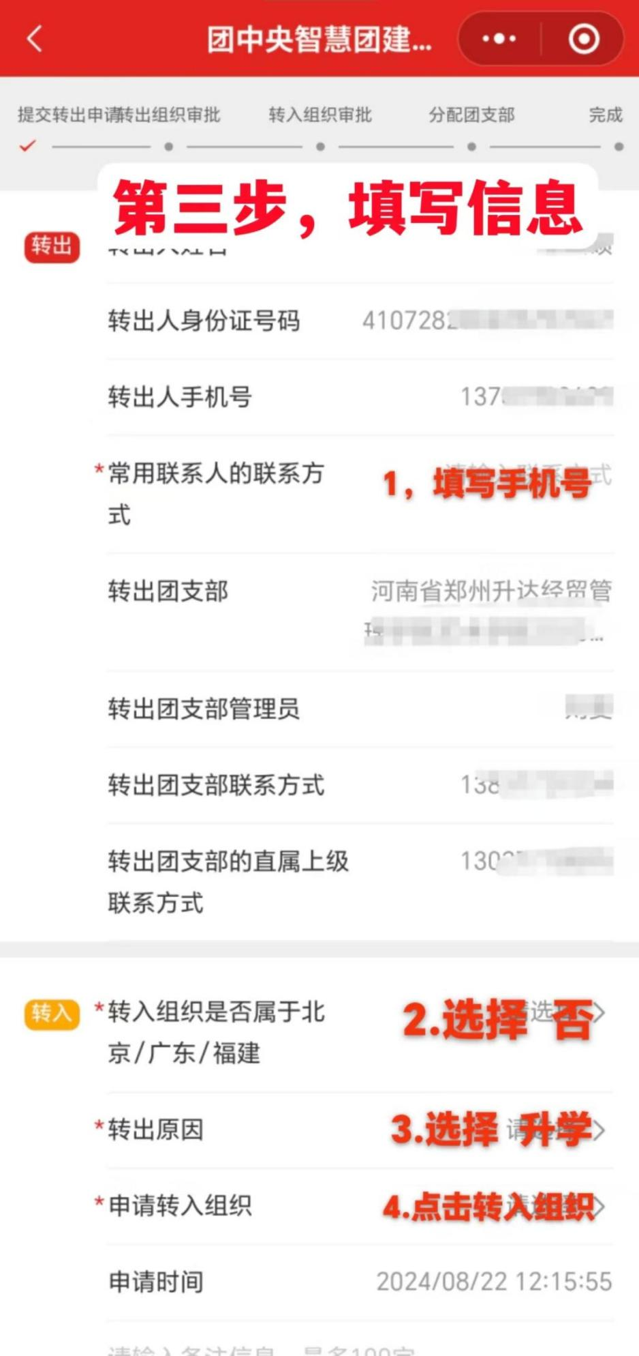三、填写信息。

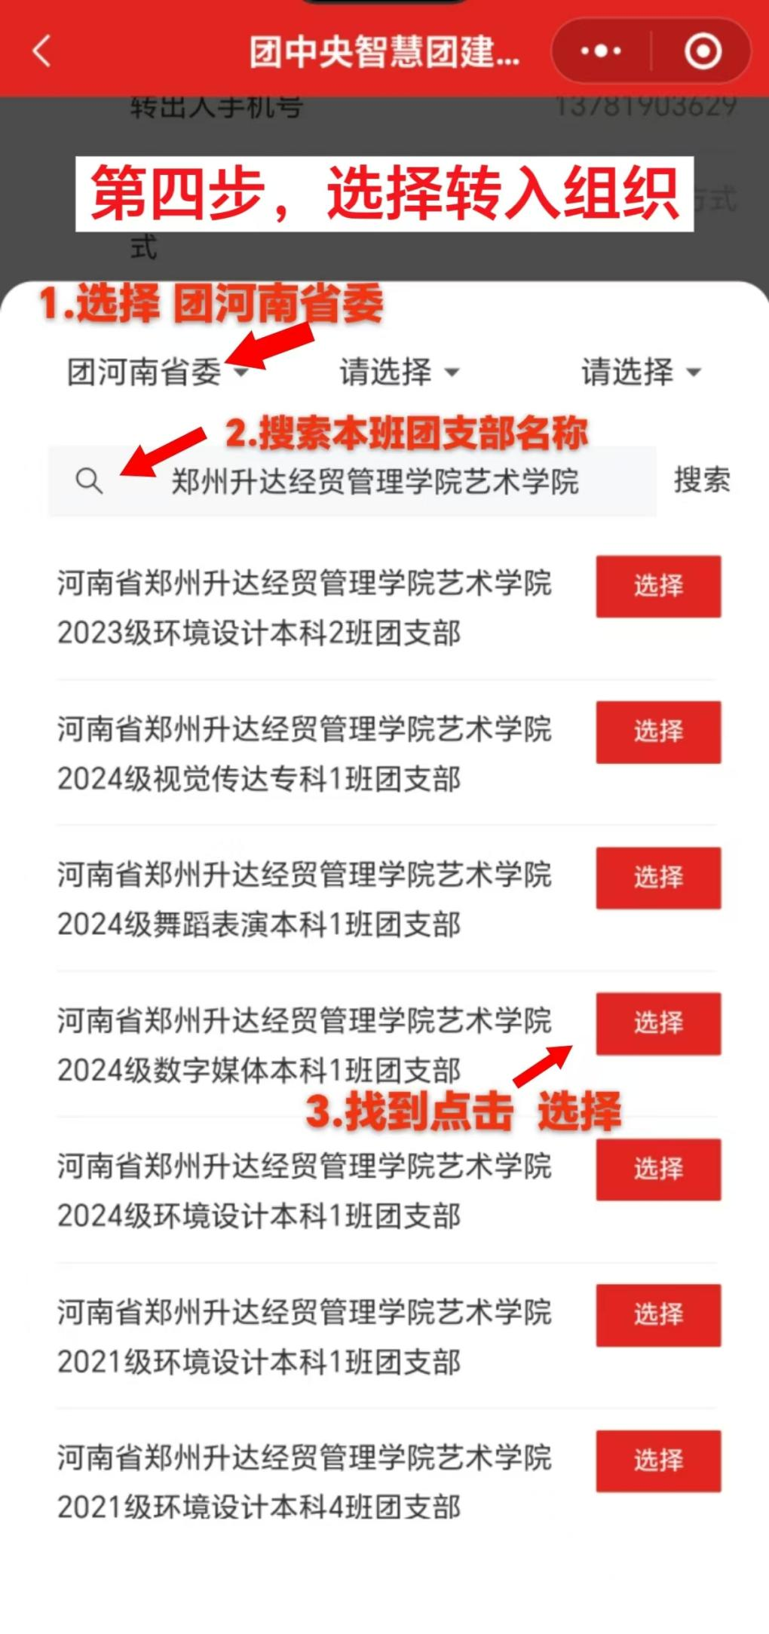四、搜索并选择转入组织。

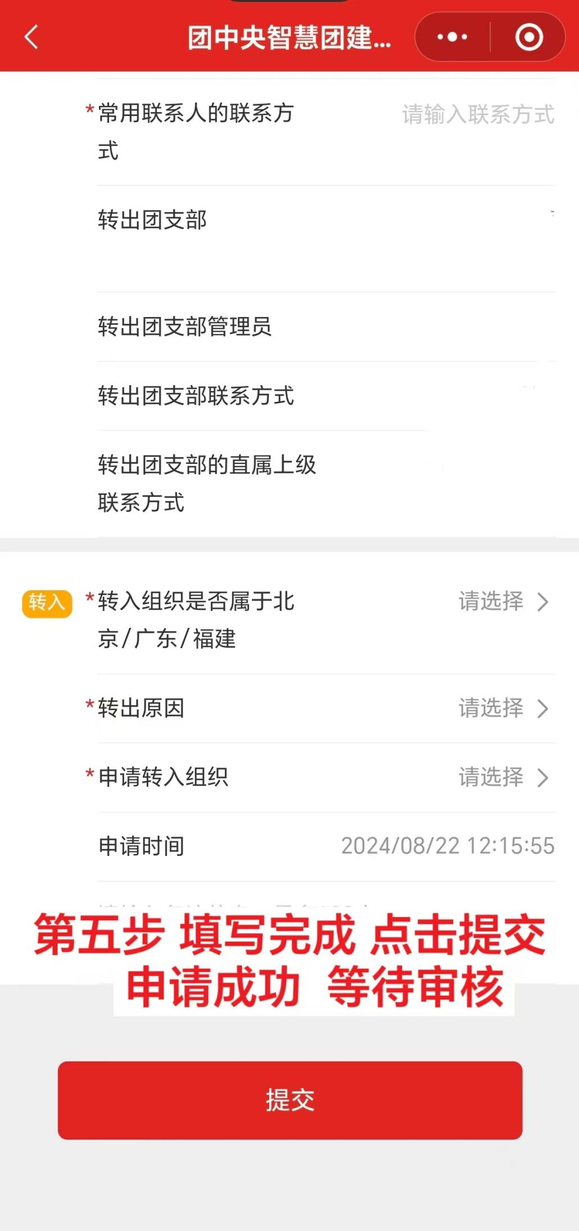五、检查信息填写无误后，点击提交，等待审核。

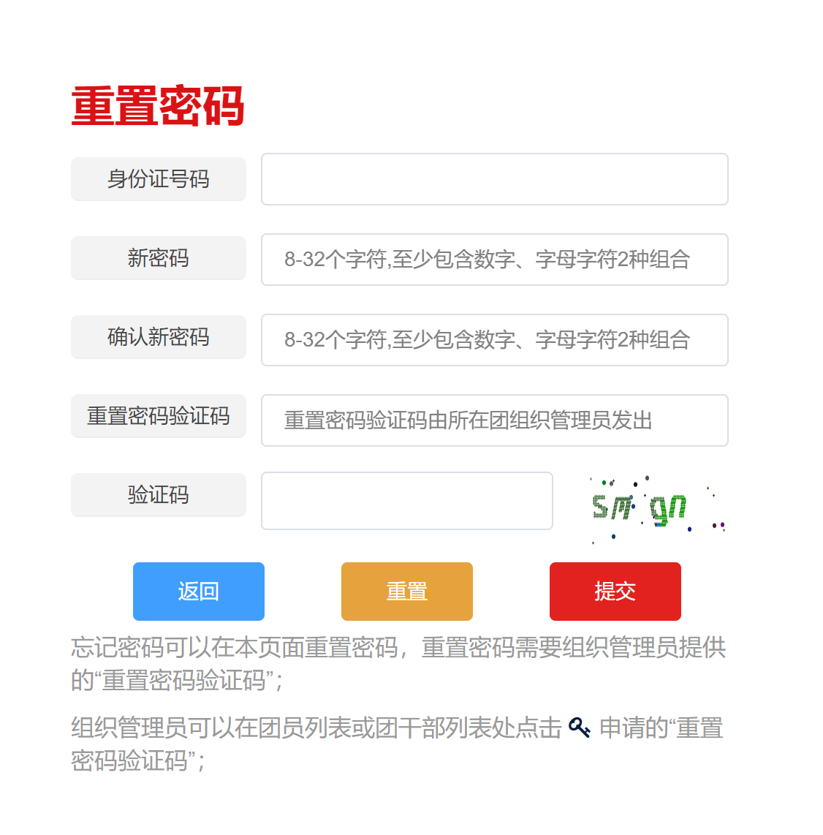注：若遗忘密码，在登陆页面点击“忘记密码”，并联系原团支部管理员生成“重置密码验证码”，然后按要求填写个人信息，输入“重置密码验证码”即可重置密码。